# Архитектура компьютера Отчёт по лабораторной работе №4

## Лю Сяо НКАбд-04-24

### 1 Описание задачи

1. **Настройка менеджера паролей pass**:
   * Установка pass и gopass.
   * Генерация GPG-ключа и инициализация хранилища паролей.
   * Синхронизация с Git для резервного копирования.
2. **Интеграция с графическими интерфейсами и браузерами**:
   * Установка графических интерфейсов (qtpass, gopass-ui).
   * Настройка плагина browserpass для браузеров.
3. **Управление конфигурациями с помощью chezmoi**:
   * Установка chezmoi и создание репозитория для конфигураций.
   * Инициализация и применение конфигураций на нескольких машинах.
4. **Установка дополнительного ПО**:
   * Установка полезных утилит и шрифтов для завершения настройки среды.

### 2 Описание результатов выполнения задания

#### 1. Установка и настройка менеджера паролей pass

* **Установка pass**
  + Fedora: sudo dnf install pass pass-otp
  + Другие системы: используйте соответствующий пакетный менеджер для установки pass и gopass. 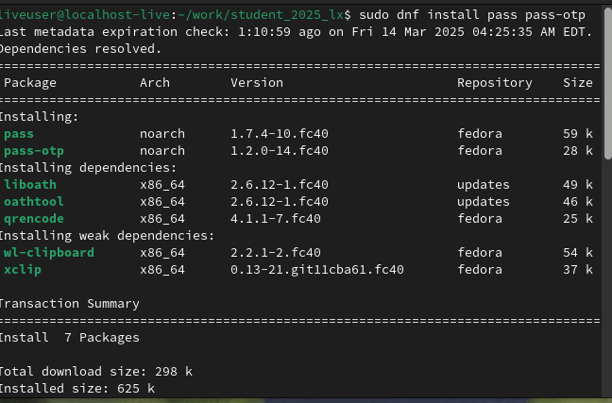
* **Генерация GPG-ключа**
  + Просмотр существующих ключей: gpg --list-secret-keys
  + Генерация нового ключа: gpg --full-generate-key 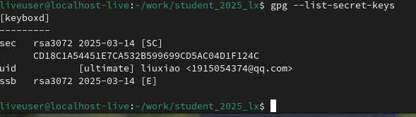
* **Инициализация хранилища паролей**
  + Инициализация с использованием GPG-ключа: pass init <gpg-id or email> 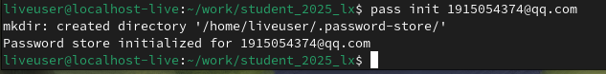
* **Синхронизация с Git**
  + Инициализация Git-репозитория: pass git init
  + Добавление удаленного репозитория: pass git remote add origin git@github.com:<git_username>/<git_repo>.git
  + Синхронизация изменений: pass git pull и pass git push 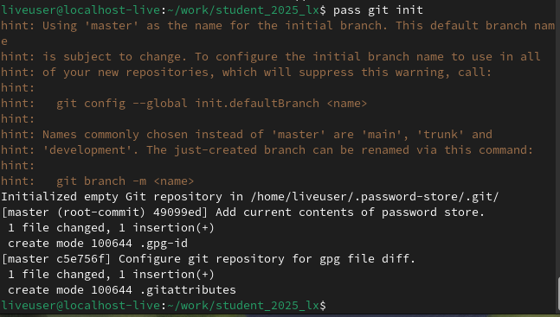 alt text 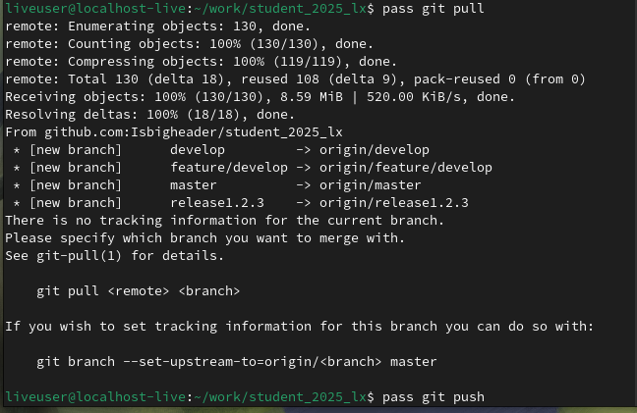
* **Ручное управление паролями**
  + Добавление нового пароля: pass insert [OPTIONAL DIR]/[FILENAME]
  + Просмотр пароля: pass [OPTIONAL DIR]/[FILENAME]
  + Замена пароля: pass generate --in-place FILENAME 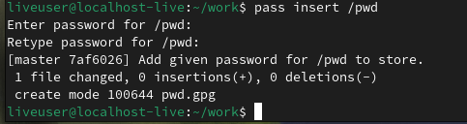 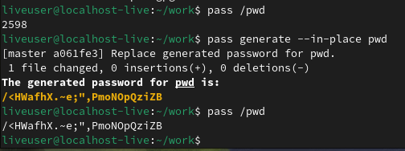

#### 2. Настройка графического интерфейса и интеграции с браузером

* **Установка графического интерфейса**
  + qtpass: графический интерфейс для pass и gnupg.
  + gopass-ui: графический интерфейс для gopass.
  + webpass: веб-интерфейс для pass.
* **Интеграция с браузером**
  + Установка плагина browserpass: [Firefox](https://addons.mozilla.org/en-US/firefox/addon/browserpass-ce/) или [Chrome](https://chrome.google.com/webstore/detail/browserpass-ce/naepdomgkenhinolocfifgehidddafch)
  + Установка browserpass-native:
    - Fedora: sudo dnf copr enable maximbaz/browserpass && sudo dnf install browserpass 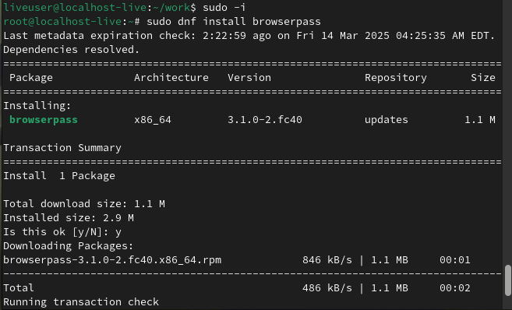

#### 3. Использование chezmoi для управления конфигурационными файлами

* **Установка chezmoi**
  + Установка с помощью wget: sh -c "$(wget -qO- chezmoi.io/get)" 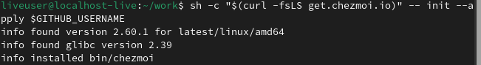
* **Создание и управление репозиторием конфигураций**
  + Создание репозитория: gh repo create dotfiles --template="yamadharma/dotfiles-template" --private
  + Инициализация chezmoi: chezmoi init git@github.com:<username>/dotfiles.git
  + Проверка изменений: chezmoi diff
  + Применение изменений: chezmoi apply -v alt text

#### 4. Установка и настройка дополнительного ПО

* **Установка полезных утилит**
  + Fedora: sudo dnf -y install dunst fontawesome-fonts powerline-fonts light fuzzel swaylock kitty waybar swaybg wl-clipboard mpv grim slurp 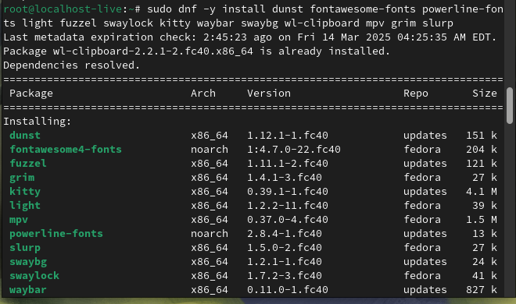
* **Установка шрифтов**
  + Включение Copr-репозитория: sudo dnf copr enable peterwu/iosevka
  + Установка шрифтов: sudo dnf install iosevka-fonts iosevka-aile-fonts iosevka-curly-fonts iosevka-slab-fonts iosevka-etoile-fonts iosevka-term-fonts 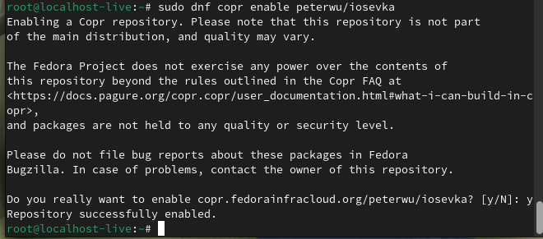 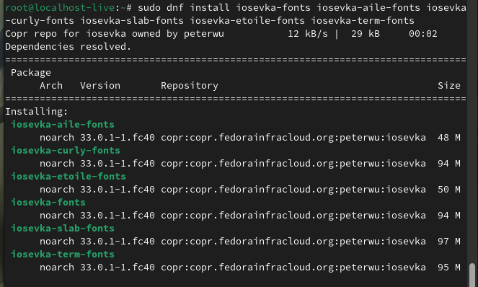

### 3 Выводы

Я понял и узнал

### 4 Контрольные вопросы